МИНОБРНАУКИ РОССИИ

Федеральное государственное бюджетное образовательное учреждение высшего образования

НИЖЕГОРОДСКИЙ ГОСУДАРСТВЕННЫЙ ТЕХНИЧЕСКИЙ

УНИВЕРСИТЕТ им. Р.Е.АЛЕКСЕЕВА

Институт радиоэлектроники и информационных технологий

Кафедра информатики и систем управления

ОТЧЕТ

по лабораторной работе №3

по дисциплине

Сети и телекоммуникация

РУКОВОДИТЕЛЬ:

________________ _______ ГайВ.Е.____

(подпись) (фамилия, и.,о.)

СТУДЕНТ:

________________ __Гущин И. В.____

(подпись) (фамилия, и.,о.)

______________________

(шифр группы)

Работа защищена «___» ____________

С оценкой ________________________

Нижний Новгород 2020

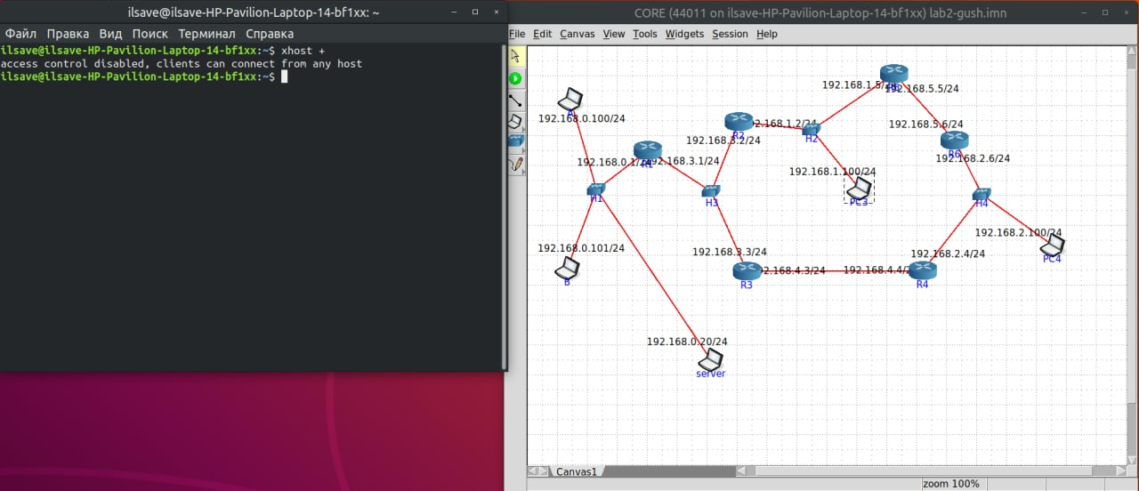

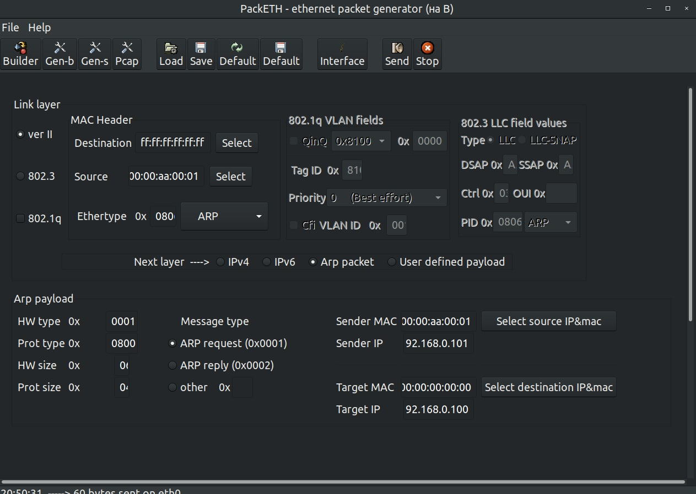

Destination – широковещательный адрес  
Sourse – mac B

Sender MAC – mac B

Sender IP – ip B  
Target IP – ip A  
мы узнаем мак адрес А

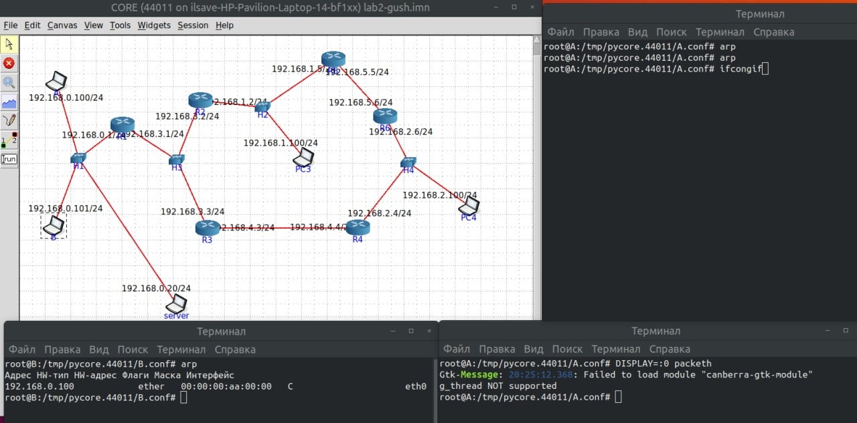

Узнали мак А

Перехват пакетов

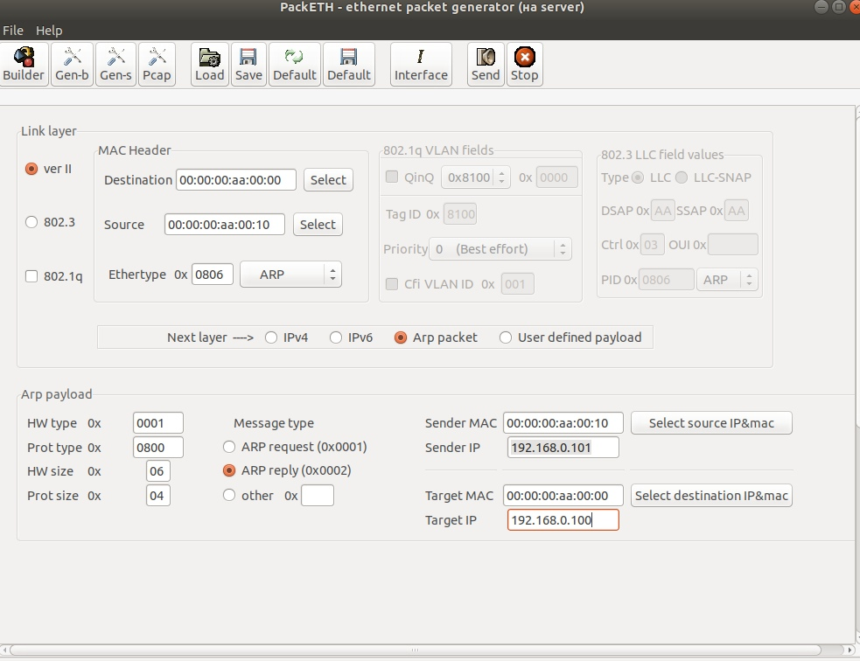

Destination – macA

Sourse – mac server  
Sender MAC – mac server  
Sender IP – ip B  
Target MAC – macA  
Target IP – ip A

